 | CFE-CGC France Télécom - Orange  Adresse postale : 6 place d’Alleray  75505 Paris Cedex 15  Tél : 01 40 45 53 23 - Fax : 01 40 45 51 57  E-mail : secretariat@cfecgc-ft-orange.org  _____________________________________________________________________

Monsieur Nicolas Sarkozy
Palais de l’Elysée
58, rue du Faubourg Saint-Honoré
75008 Paris

Paris, le 10 novembre 2008

Monsieur le Président de la République,

Vous avez été le candidat du « travailler plus pour gagner plus ». Vous êtes le garant, dans cette période de crise financière généralisée et de menace d’une sévère récession, d’un partage équitable des sacrifices.

Votre gouvernement a fait voter la Loi n° 2008-11 du 8 février 2008 (JO du 9 février 2008) pour le pouvoir d'achat qui prévoit la possibilité de rachat par l'entreprise des jours de RTT. Cette Loi permet aussi de se faire racheter des jours de congé ou des jours placés dans un CET (Compte Épargne Temps) pour les transférer vers un PERCO (Plan Épargne Retraite COllectif) en bénéficiant de l'exonération de certaines charges. Cette loi permet aussi le rachat des jours placés dans un CET.

Par Décret n° 2008-894 du 3 septembre 2008, le gouvernement a précisé les conditions d'application pour les entreprises dont l’État est actionnaire et dont la durée de travail relève d'un régime spécifique (la SNCF, la RATP, EDF, GDF et d'autres) donnant la possibilité d'appliquer ainsi la loi pour le pouvoir d'achat de février 2008 en permettant de monétiser leurs congés et RTT.

Par Décret n° 2008-1136 du 3 novembre 2008, le gouvernement a précisé les modalités d’indemnisation des jours inscrits dans un CET pour les agents de la fonction Publique

Ces dispositifs sont un signal fort de la volonté politique de l'État de consolider le pouvoir d’achat dans une période difficile.

Le 19 septembre 2008, la CFE-CGC et l’UNSA ont écrit à la Direction de France Télécom pour lui demander d’ouvrir des négociations sur les dispositifs prévus par le gouvernement. Nous n’avons eu à ce jour aucune réponse.

Les profits de France Télécom avec près de 7 milliards atteignent des sommets qui équivalent de peu le déficit de la Sécurité sociale programmée pour 2009 ! L’État français est le premier employeur de France Télécom avec 65% des personnels qui restent des fonctionnaires d'État. Il est également le premier actionnaire de France Télécom avec 26% du capital. Nous souhaitons vivement que l’État français garantisse ce pôle d’actionnariat stable. Le moindre recul mettrait en péril l’indépendance de notre entreprise face à des raids d’entreprises internationales ou de fonds souverains.

Mais votre gouvernement reste l’instigateur du montant astronomique des dividendes versé, près de 3,5 milliards en 2008. Le versement anticipé des dividendes a déjà coûté plus de 60 millions d’euros de frais financiers.
C’est largement plus ce que le paiement des jours de RTT que l’entreprise serait à juste titre conduite à verser.

En conséquence, nous vous demandons d’intervenir, Monsieur le Président de la République, pour que votre politique soit appliquée au sein d’une entreprise dont l’État reste à la fois le premier actionnaire et l’employeur des 70 000 fonctionnaires.

Les 120 000 salariés et fonctionnaires concernés vous seront reconnaissants de votre intervention.

Dans l'attente de votre réponse, nous vous prions de croire, Monsieur le Président de la République, à l’expression de nos salutations respectueuses.

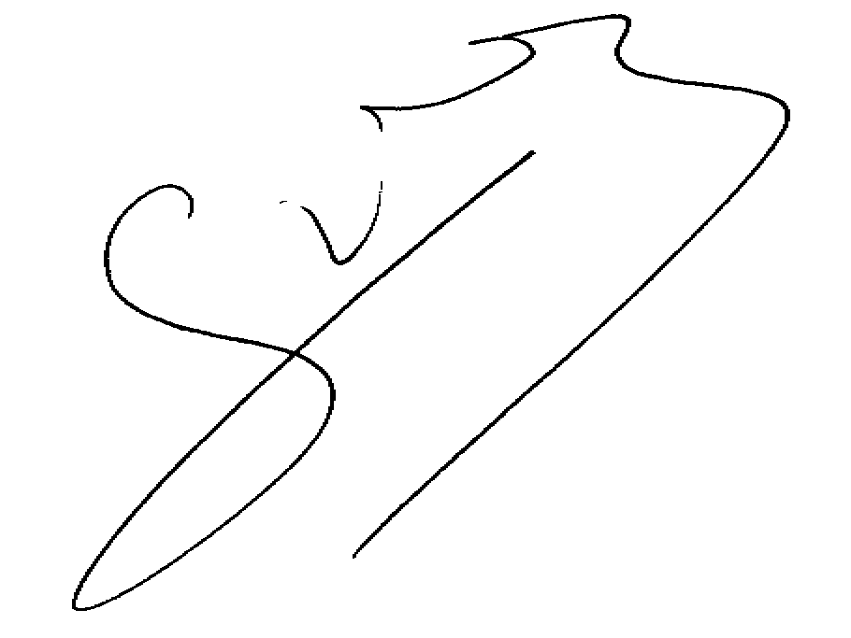 | 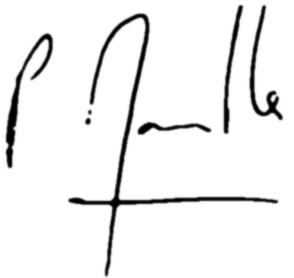
Sébastien Crozier  Président | Pierre MORVILLE  Délégué syndical central CFE-CGC  de l’UES France Télécom - Orange

